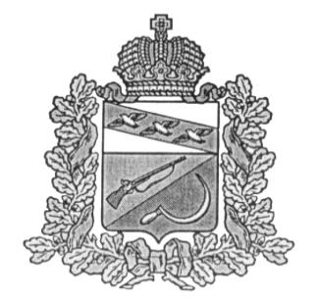

**СОБРАНИЕ ДЕПУТАТОВ**

**ТИТОВСКОГО СЕЛЬСОВЕТА**

ЩИГРОВСКОГО РАЙОНА КУРСКОЙ ОБЛАСТИ

**РЕШЕНИЕ**

от «10» февраля 2021 г. № 73-167-6

О досрочном прекращении полномочий

Главы Титовского сельсовета

Руководствуясь Федеральным законом от 06.10.2003 г. « 131-ФЗ «Об общих принципах организации местного самоуправления в Российской Федерации», Уставом муниципального образования «Титовский сельсовет» Щигровского района Курской области. На основании поданного заявления Делова В.И., Собрание депутатов Титовского сельсовета Щигровского района

Решило:

1. Досрочно прекратить полномочия Делова Владимира Ивановича в качестве Главы администрации Титовского сельсовета в соответствии с п. 6 ст. 30 Устава муниципального образования «Титовский сельсовет» Щигровского района.
2. Решение вступает в силу со дня его подписания.

Председатель Собрания депутатов

Титовского сельсовета О.Д. Делова